**

*INFORMACIÓN PERSONAL:*

**NOMBRES Y APELLIDOS:** Mónica Alexandra Díaz

**FECHA DE NACIMIENTO:** 28 De marzo de 1987

**LUGAR DE NACIMIENTO:** Nariño - Antioquia

**IDENTIFICACIÓN:** C.C 1.054.987.476

**DIRECCIÓN:** Cra 10 3 40 Piso 1

**TELÉFONO:** 323 3222977

**E-MAIL:**[moalexa87@hotmail.com](mailto:moalexa87@hotmail.com)

ESTADO CIVIL: Soltera

PERFIL:

Profesional en Contaduría Pública, con experiencia laboral en atención al usuario y en el ejercicio de las ocupaciones relacionadas con finanzas y administración tales como. Auxiliar administrativa y Almacenista, desempeñado funciones en Manejo de inventarios, entrega de herramientas y verificación de materiales. Además, me he desempeñado como coordinador comercial y asesor comercial, almacenista torre de control y cumpliendo funciones administrativas, vendedor puerta a puerta y realizando gestión telefónica para ventas, adicional a ello he laborado como Auxiliar Contable realizando funciones de Diligenciamiento de facturas y documentos contables, manejo de archivo. y del programa contable Apolo.

Persona puntual, organizada y responsable, con adecuada atención al detalle y habilidad para el trabajo en equipo.

ESTUDIOS REALIZADOS:

Institución Educativa Pensilvania I.E.P

Bachiller Académico

Pensilvania – Caldas 2009

ESTUDIOS SUPERIORES:

Técnico Profesional En Contabilidad Sistematizada IES CINOC

Pensilvania – Caldas febrero 2013

Tecnología Gestión Contable Y Tributaria IES CINOC

Pensilvania –Caldas diciembre 20 del 2013

Instituto De Educación Técnica Profesional De Roldanillo Valle – Intep

Seminario Integrado De Formación En Gestión Contable

Pensilvania-caldas 20 de febrero – 28 de julio 2017

Intensidad 472 Horas

Instituto De Educación Técnica Profesional De Roldanillo Valle – Intep

Contaduría Pública

OTROS ESTUDIOS:

Diplomado En Consolidación De Estados Financieros Ies cinoc

Duración: 144 Horas

Pensilvania, diciembre 20 Del 2013

Curso Básico Servicio Al Cliente Sena

Pensilvania abril 2016

Diplomado En Normas Internacionales de Información Financiera (NIIF) Ies cinoc

Duración: 144 Horas

Pensilvania, diciembre Del 2018

EXPERIENCIAS LABORALES PASANTÍA:

PASANTÍA REALIZADA EN CONTADORES PÚBLICOS Y CONSULTORES. COM

**Cargo:** Auxiliar Contable

**Funciones:** Digitación de información en Excel e ingreso de la misma al paquete contable APOLO, diligenciar formularios exigidos por la Dirección de Impuestos y Aduanas Nacionales DIAN, diligenciamiento de facturas y otros documentos contables y la organización de los mismos.

**Fecha inicio:** 1/08/2013

**Fecha finalización:** 20/12/2013

**Tiempo laborado**: 4 meses

**Jefe inmediato:** Jair Vergara

**Teléfono:** 3113415011

EXPERIENCIAS LABORALES:

**ALCALDÍA DE PENSILVANIA**

**Cargo:** Coordinadora de Rentas.

**Funciones:** Apoyo al proceso de seguimiento y notificación de cobro de impuestos municipales, tasas, contribuciones y multas del código de policía.

Actualización del censo de industria y comercio de los negocios que operan en la cabecera municipal y los corregimientos.

Coordinar el proceso para la realización y seguimiento de acuerdos de pago con los deudores morosos.

Fiscalización de los ingresos declarados por los contribuyentes a través del cruce información de cámara de comercio y otras entidades.

Realizar visitas de gestión de ingresos en las jornadas administrativas.

Coordinar con los organismos de control la aplicación del código de policía en lo relacionado con impuesto de industria y comercio.

Realizar actividades de apoyo de proceso de gestión documental de las diferentes etapas de los procesos de gestión de ingresos y cobro coactivo.

Coordinar la entrega a los deudores y demás personas o entidades de todas las notificaciones que se expidan dentro de los procesos de cobro coactivo (personal o a través de correo físico).

**Fecha inicio:** 01/07/2022

**Fecha finalización:** Actual contrato prestación de Servicios

**Jefe inmediato:** Sirley Muñoz Giraldo

**ALCALDÍA DE PENSILVANIA**

**Cargo:** Apoyo a la Secretaria de Hacienda en el área de Recaudo y demás funciones administrativas.

**Funciones:** Liquidar y recibir pagos por concepto de impuestos, multas y demás pagos que se realicen, expedir el correspondiente recibo oficial y archivar las copias de estos.

Efectuar la relación de los diferentes impuestos y retenciones que se cobren en la secretaria de Hacienda Municipal y efectuar las consignaciones de los mismos a que haya lugar, así como también expedir los diferentes comprobantes por anteriores conceptos.

Elaborar certificaciones de sueldos, paz y salvo y salvos Municipales, y demás certificados que al efecto sean solicitados

Archivar la relación de ingresos y demás anexos con destino a CORPOCALDAS.

Recibir, archivar y elaborar oficios y escritos

Prestar atención al público y colaborar en la solución de sus inquietudes.

**Fecha inicio:** 15/01/2022

**Fecha finalización:** 30/06/2022

**Tiempo laborado**: 6 meses

**Jefe inmediato:** Sirley Muñoz Giraldo

**ALCALDÍA DE PENSILVANIA**

**Cargo:** Apoyo a la Secretaria de Hacienda en el área de Recaudo y demás funciones administrativas.

**Funciones:** Liquidar y recibir pagos por concepto de impuestos, multas y demás pagos que se realicen, expedir el correspondiente recibo oficial y archivar las copias de estos.

Efectuar la relación de los diferentes impuestos y retenciones que se cobren en la secretaria de Hacienda Municipal y efectuar las consignaciones de los mismos a que haya lugar, así como también expedir los diferentes comprobantes por anteriores conceptos.

Elaborar certificaciones de sueldos, paz y salvo y salvos Municipales, y demás certificados que al efecto sean solicitados

Archivar la relación de ingresos y demás anexos con destino a CORPOCALDAS.

Recibir, archivar y elaborar oficios y escritos

Prestar atención al público y colaborar en la solución de sus inquietudes.

**Fecha inicio:** 28/10/2021

**Fecha finalización:** 30/12/2021

**Tiempo laborado**: 2 meses

**Jefe inmediato:** Millán López Londoño

**ALCALDÍA DE PENSILVANIA**

**Cargo:** Auxiliar Administrativo.

**Funciones:** Liquidar y recibir pagos por concepto de impuestos, multas y demás pagos que se realicen, expedir el correspondiente recibo oficial y archivar las copias de estos

Efectuar la relación de los diferentes impuestos y retenciones que se cobren en la secretaria de Hacienda Municipal y efectuar las consignaciones de los mismos a que haya lugar, así como también expedir los diferentes comprobantes por anteriores conceptos

Elaborar certificaciones de sueldos, paz y salvo y salvos Municipales, y demás certificados que al efecto sean solicitados

Archivar la relación de ingresos y demás anexos con destino a CORPOCALDAS.

Recibir, archivar y elaborar oficios y escritos

Prestar atención al público y colaborar en la solución de sus inquietudes.

**Fecha inicio:** 11/05/2020

**Fecha finalización:** 25/10/2021

**Tiempo laborado**: 16 meses

**Jefe inmediato:** Millán López Londoño

**Teléfono:** 311 3414982

**ALCALDÍA DE PENSILVANIA**

**Cargo:** Apoyo a los procesos tributarios y administrativos de la secretaria de hacienda.

**Funciones:** todo lo relacionado con el recaudo de predial, industria y comercio, expedición de paz y salvo, recibos de caja, manejo de dinero en efectivo.

**Fecha inicio:** 17/01/2020

**Fecha finalización:** 30/04/2020

**Tiempo laborado**: 4 meses

**Jefe inmediato:** Cristian Camilo Giraldo Gallo

**Teléfono:** 3105205394

**CONSORCIO MOTA-ENGIL**

**Cargo:** Almacenista

**Funciones:** Entrega de herramienta a operativos, manejo de inventario y verificación del mismo. Legalizaciones caja menor.

**Fecha inicio:** 01/02/2019

**Fecha finalización:** 31/07/2019

**Tiempo laborado**: 5 meses

**Jefe inmediato:** Angie Katherine Zamora

**Teléfono:** 316 4829403

**CONSORCIO ESTRUCTURA EDUCATIVA**

**Cargo:** Almacenista

**Funciones:** Entrega de herramienta a operativos, manejo de inventario y verificación del mismo.

**Fecha inicio:** 08/05/2018

**Fecha finalización:** 31/1/2019

**Tiempo laborado**: 7 meses

**Jefe inmediato:** Fernando Giraldo

**Teléfono:** 311 767 7737

**SERVIMERCADEO S.A.S AGENTE AUTORIZADO DIRECTV**

**Cargo:** Asesora comercial, Auxiliar administrativo y servicio al cliente.

**Funciones:** Venta y asesoría de los servicios ofrecidos por DIRECTV, manejo pac Bancolombia, labores administrativas (legalización de caja menor, legalizaciones de contratos).

**Fecha inicio:** 25/11/2015

**Fecha finalización:** 06/05/2018

**Tiempo laborado**: 2 años 6 meses

**Jefe inmediato:** Carlos Alberto Gómez

**Teléfono:** 3113003711

**SU TEMPORAL S.A SERVIMERCADEO S.A.S AGENTE AUTORIZADO DIRECTV**

**Cargo:** Coordinadora Comercial Sub-Agentes, Asesora comercial y servicio al cliente.

**Funciones:** Consecución de personas para la venta y distribución del servicio de televisión, venta y asesoría sobre los servicios ofrecidos por DIRECTV.

**Fecha inicio:** 21/11/2014

**Fecha finalización:** 24/11/2015

**Tiempo laborado**: 12 meses

**Jefe inmediato:** Carlos Alberto Gómez

**Teléfono:** 3113003711

**LOS OLIVOS CALDAS**

**Cargo:** Asesora comercial PYP.

**Funciones:** Venta Puerta a Puerta de los servicios y asesoría sobre las previsiones exequiales.

*REFERENCIAS PERSONALES:*

**Nombre:** Julián Rodolfo Díaz

**Profesión:** Sacerdote

**Teléfono Cel.** 3207648387

**Ciudad:** Pensilvania, Caldas

**Nombre:** María Deyanira Muñoz

**Profesión:** Secretaria Parroquia Nuestra Señora De Los Dolores Pensilvania Caldas

**Teléfonos Cel.** 3104687656

**Ciudad:** Pensilvania Caldas

*REFERENCIAS FAMILIARES:*

**Nombre:** Elisa Díaz Palacio

**Parentesco:** Madre

**Teléfono Cel.** 314 8316136

**Ciudad:** Pensilvania, Caldas

**Nombre:** Albeiro Domínguez Díaz

**Parentesco:** Hermano

**Teléfono Cel.** 312 8307893

**Ciudad:** Pensilvania, Caldas

**INHABILIDADES E INCOPATIBILIDADES**

*Manifiesto bajo la gravedad de juramento que no me encuentro incurso dentro de las causales de inhabilidad e incompatibilidad de orden constitucional o legal, para ejercer cargos o empleos públicos o para celebrar contratos de prestación de servicios con la administración pública (artículo 1º. De la ley 190 de 1995).*

***Nota:*** *Para Efectos Legales, hago constar que la información suministrada en la hoja de vida es totalmente cierta (Artículo 62, Numeral 1, C.S.T.) y puede ser verificada a cabalidad.*

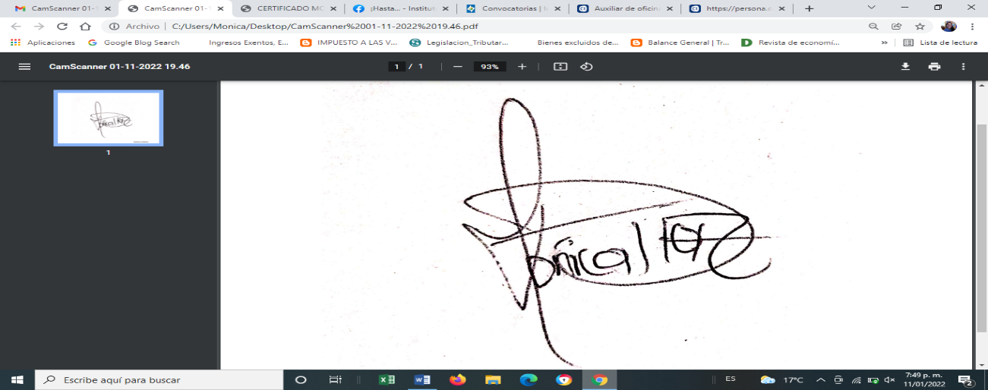

*MONICA ALEXANDRA DIAZ*

***C.C. No.1.054.987.476 Chinchiná - Caldas***